UNIVERSIDAD TECNOLOGICA DE PANAMA

CASO No°2

Facilitador: Dr. Israel Ruiz y Mgstr. Luis Blanco

Estudiante: Andres Villarreal Cedula: 8-970-1267

**Caso No°2**

1. Una compañía fabricante de productos manufactureros, necesita de un analista para aplicar la Técnica de la Tabla de Frecuencia Relativa. Los datos son fieles y confiables.

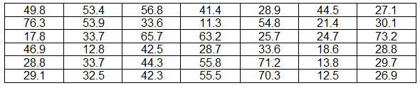

**Procedimiento a seguir.**

1. **Cálculo de numero de clase**

Usamos la regla de 3 para llegar a la perfección de los antiguos

30 datos………. 8 clases

36 datos…………. X clases

$\frac{36(8)}{30}$ = x

x = 9.6

Luego de tener el resultado, al ser 5 redondea al número par.

Numero de clase: 10

1. **Cálculo de límites de clases**
2. **Primer límite de clase**

Datos para calcular el primer límite de clase

* Cantidad de datos: 36

* Dato menor: 76.3

* Dato mayor: 11.3

**Calculamos el primer limite**

$$Primer limite=Dato menor- \frac{Dato mayor-Dato menor}{Cantidad de datos}$$

$$Primer limite=11.3- \frac{76.3-11.3}{36}$$

$$Primer limite=11.3-1,80555555556$$

$$Primer limite=9.49444444444$$

**Redondeamos y el resultado nos da:**

**Primer limite = 9.49**

1. **Cálculo de todos los límites de clase hasta llegar a las 10 clases.**

A continuación, se pasa a realizar el numero puente, el cual se obtiene haciendo la regla de 3.

30 datos………. 0.20

36 datos…………. X

$\frac{36(0.20)}{30}$ = x

Numero puente

x = 0.24

Luego de obtener el numero puente, ya podemos obtener el 2do limite

$$Segundo limite=Primer limite+Numero Puente$$

$$Segundo limite=9.49+0.24$$

$$Segundo limite=9.73$$

|  |  |  |
| --- | --- | --- |
| Clases | LCI | LCS |
| 1 | 9.49 | 9.73 |
| 2 | 9.73 | 9.97 |
| 3 | 9.97 | 10.21 |
| 4 | 10.21 | 10.45 |
| 5 | 10.45 | 10.69 |
| 6 | 10.69 | 10.93 |
| 7 | 10.93 | 11.17 |
| 8 | 11.17 | 11.41 |
| 9 | 11.41 | 11.65 |
| 10 | 11.65 | 11.89 |

Pero como podemos observar esta tabla de limites no cumple con el objetivo deseado. Ya que el ultimo limite debe ser mayor que el valor más alto.

**Nueva comprobación de los datos**

* Dato mayor = 76.3
* Dato menor = 11.3
* Primer limite = 9.49
* Lo que perdió el dato menor en el primer limite

11.3 – 9.49 = **1.81**

Como pudimos ver en la tabla el límite mayor nos dio = 11.89

Pero para llegar a la perfección se debe hacer lo siguiente

$$Comprobacion del ultimo limite de clase=78.11$$

Como se puede observar estamos en presencia de un problema de **frecuencia relativa imperfecta.**

1. **Cálculo de límites para un problema de frecuencia relativa imperfecta**
2. **Lo que perdió el dato menor en el primer limite**

Dato menor – primer limite = 11.3 – 9.49 = 1.81

Lo que perdió el primer limite = 1.81

1. **Nuevo valor del ultimo límite de clase**

Dato mayor + lo que perdió el dato menor = 76.3 + 1.81

Ultimo límite de clase = 78.11

1. **Nuevo número puente**

Se hace la siguiente formula

$$nuevo numero puente=\frac{78.11-9.49}{10}$$

$$nuevo numero puente=6.86$$

Luego de haber obtenido el nuevo número puente vamos a poder obtener el segundo límite de clase.

1. **Tabla de frecuencia relativa**

* **Conteo:** representa las rayas verticales que van de rango a rango
* **Frecuencia de clases:** la transformación del conteo al número
* **Frecuencias relativas:** frecuencia de clase entre la cantidad de datos y dar el resultado con 3 decimales.

**Tabla 2 con tabla de frecuencia relativas**

|  |  |  |  |  |  |
| --- | --- | --- | --- | --- | --- |
| **Clases** | **Límite de clase** | **Límite de clase real** | **Conteo** | **Frecuencia de clase** | **Frecuencia relativa** |
| **1** | 9.49 – 9.73 | 9.49 – 16.36 | IIII | 4 | 0.111 |
| **2** | 9.73 – 9.97 | 16.36 – 23.22 | III | 3 | 0.083 |
| **3** | 9.97 – 10.21 | 23.22 – 30.08 | IIIIII | 6 | 0.167 |
| **4** | 10.21 – 10.45 | 30.08 – 36.94 | IIIII | 5 | 0.139 |
| **5** | 10.45 – 10.69 | 36.94 – 43.80 | III | 3 | 0.083 |
| **6** | 10.69 – 10.93 | 43.80 – 50.66 | IIII | 4 | 0.111 |
| **7** | 10.93 – 11.17 | 50.6 – 57.52 | IIIIII | 6 | 0.167 |
| **8** | 11.17 – 11.41 | 57.52 – 64.38 | I | 1 | 0.028 |
| **9** | 11.41 – 11.65 | 64.38 – 71.24 | III | 3 | 0.083 |
| **10** | 11.65 – 11.89 | 71.24 – 78.11 | I | 1 | 0.028 |
|  |  |  |  | N = 36 | 1.000 |

y

1. Grafica de frecuencia relativa vs límite de clase.

Grafica combinada

**histograma**

*distribución: sesgada a la derecha

*especialidad: curva mesocúrtica

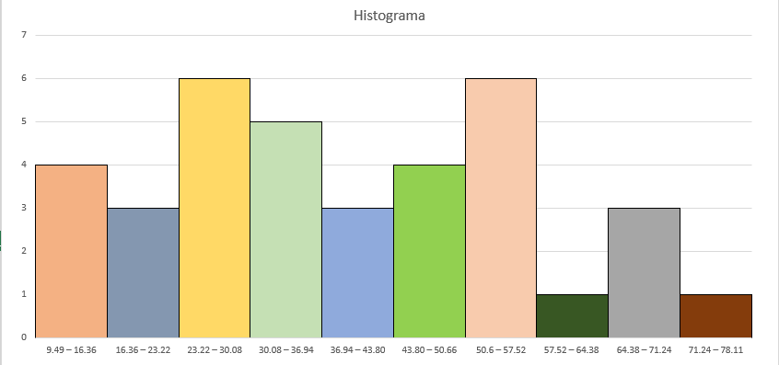

*

*

x

**Grafica combinada**

Histograma  Histograma

*Distribución: simétrica *Distribución: sesgada a la derecha

*Especialidad: curva mesocúrtica *Especialidad: curva mesocúrtica 

**Histograma**

**\*Distribución:** sesgada a la derecha | (Es sesgada a la derecha porque la cantidad de barras que está moviendo es de la parte derecha, en ese caso se está acercando a la ordenada, por ello es sesgada a la derecha)

**\*Especialidad:** curva mesocúrtica | (porque es la que le sigue de menos altitud a la leptocúrtica)

y



*

*

*

x